Zarządzenie Nr 119.2025
Burmistrza Kcyni
z dnia 4 września 2025 r.
w sprawie ogłoszenia i przeprowadzenia rokowań na najem lokalu użytkowego w Kcyni przy ul. Podgórnej 1.
Na podstawie art. 30 ust. 2 pkt 3 ustawy z dnia 8 marca 1990 r. o samorządzie gminnym (Dz. U. z 2025 r., poz. 1153), art. 25 ust. 1, art. 38, art. 39 ust. 2 ustawy z dnia 21 sierpnia 1997 r. o gospodarce nieruchomościami (Dz. U. z 2024 r. poz. 1145 ze zm.) oraz § 3 ust. 1, § 4 ust. 2-9, § 5, §6 oraz od § 25 do § 30 rozporządzenia Rady Ministrów z dnia 14 września 2004 r. w sprawie sposobu i trybu przeprowadzania przetargów oraz rokowań na zbycie nieruchomości (Dz. U. z 2021 r. poz. 2213)
zarządzam
§ 1. Przeprowadzić w dniu 6 października 2025 r. rokowania na najem lokalu użytkowego nr 5 usytuowanego w budynku mieszkalno-użytkowym w Kcyni przy ul. Podgórnej 1, posadowionego na nieruchomości gruntowej oznaczonej ewidencyjnie numerem działki 956 o powierzchni 0,0478 ha położonej w obrębie geodezyjnym Kcynia, gm. Kcynia, zapisanej w księdze wieczystej KW Nr BY1U/00043398/4.
§ 2. 1. Ogłoszenie o rokowaniach, o którym mowa w §1, stanowi załącznik do niniejszego zarządzenia.
2. Ogłoszenie o rokowaniach podlega wywieszeniu na tablicy ogłoszeń Urzędu Miejskiego w Kcyni, ponadto informację o wywieszeniu niniejszego ogłoszenia podaje się do publicznej wiadomości w prasie lokalnej, na stronie internetowej Gminy Kcynia oraz w Biuletynie Informacji Publicznej Urzędu Miejskiego w Kcyni w zakładce Menu przedmiotowe – Majątek Gminy – Przetargi.
§ 3. Wykonanie zarządzenia powierza się Kierownikowi Referatu Rolnictwa, Ochrony Środowiska i Gospodarki Nieruchomościami.
§ 4. Zarządzenie wchodzi w życie z dniem podpisania.

Załącznik
do Zarządzenia Nr 119.2025 Burmistrza Kcyni
z dnia 4 września 2025 r.
OGŁOSZENIE NR RR.6845.9.2025

OGŁOSZENIE O ROKOWANIACH
NA NAJEM LOKALU UŻYTKOWEGO NR 5 W KCYNI PRZY UL. PODGÓRNEJ 1
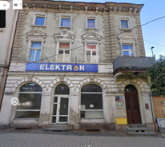

§ 1.
PRZEDMIOT NAJMU - OPIS NIERUCHOMOŚCI LOKALOWEJ

- Przedmiot najmu stanowi lokal użytkowy nr 5 o powierzchni użytkowej 67,68 m², w skład którego wchodzą pomieszczenie użytkowe, pomieszczenie magazynowe i WC:
Numer lokalu na szkicu | Pomieszczenie | Powierzchnia (m²) | Wysokość pomieszczenia (m)
1.1 | Pomieszczenie usługowe | 52,13 | 3,01
1.2 | Pomieszczenie socjalne | 11,42 | 3,01
1.3 | Łazienka | 4,13 | 3,01
OGÓŁEM POWIERZCHNIA |  | 67,68 | X
- Niniejszy lokal znajduje się na parterze budynku mieszkalno-użytkowego w Kcyni przy ul. Podgórnej 1 (wejście od strony płyty Rynku).
- Lokal ten wyposażony jest w instalacje wodociągową, kanalizacyjną i elektryczną, na chwilę obecną nie posiada ogrzewania. Wcześniej ogrzewanie dostarczane było z sąsiedniego budynku – Kcynia ul. Rynek 20 (centralne ogrzewanie).
- W niniejszym lokalu wcześniej wykonywana była działalność usługowa (sklep), od ok. 5 lat stanowi on pustostan.
- Opis stanu technicznego: podłoga w większej części pokryta płytkami, ściany malowane, tynki gipsowe, stolarka okienna i drzwiowa z profili PVC.
- Standard lokalu określa się jako średni – lokal wymaga przeprowadzenia remontu celem dostosowania go do wykonywania określonej działalności gospodarczej.

- Dokumentacja fotograficzna lokalu użytkowego:
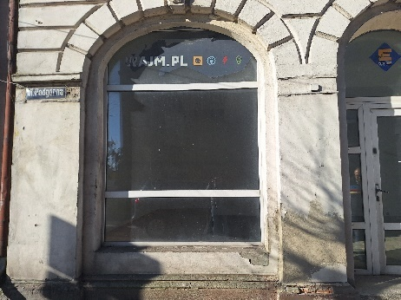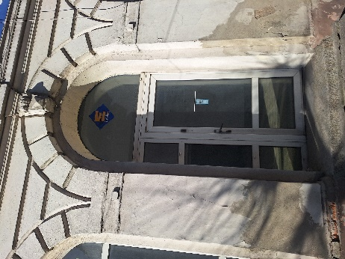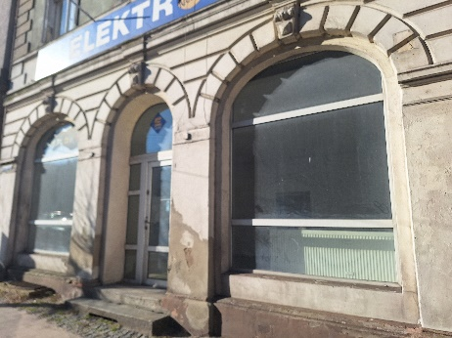
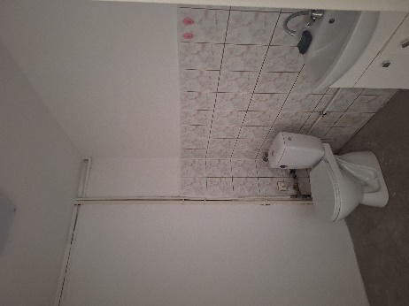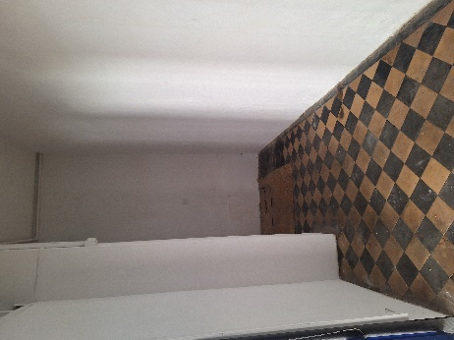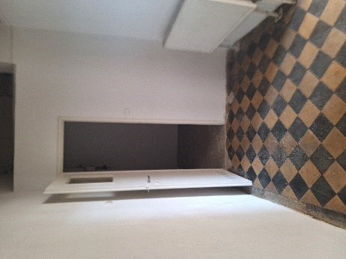
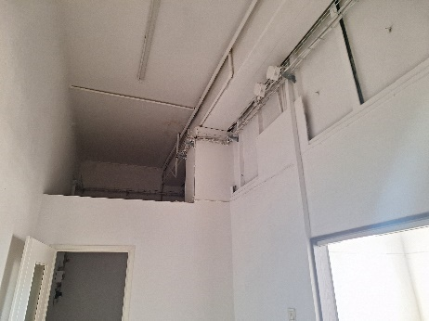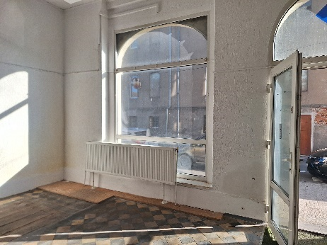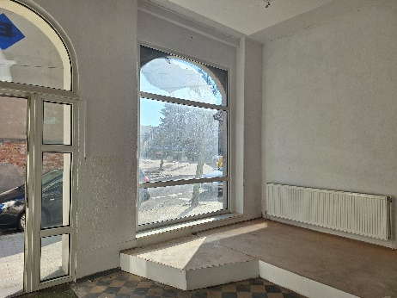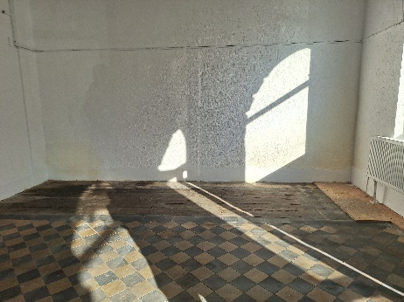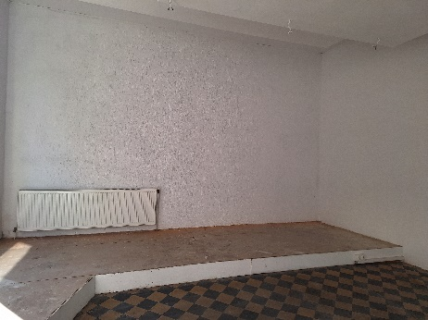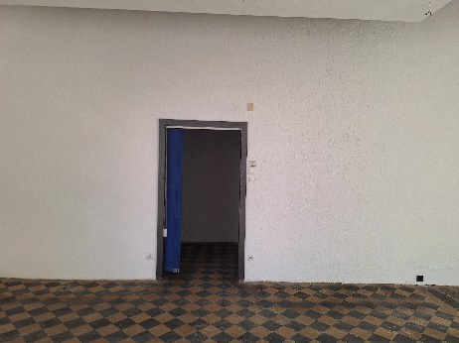

§ 2.
OPIS NIERUCHOMOŚCI GRUNTOWEJ, NA KTÓREJ POSADOWIONY JEST BUDYNEK MIESZKALNO-UŻYTKOWY W KCYNI PRZY UL. PODGÓRNEJ 1
- Oznaczenie nieruchomości gruntowej wg księgi wieczystej oraz katastru nieruchomości:
dz. 956
pow. 0,0478 ha
KW Nr BY1U/00043398/4
- Położenie nieruchomości: Kcynia ul. Podgórna 1, obręb geodezyjnym Kcynia, gmina Kcynia.
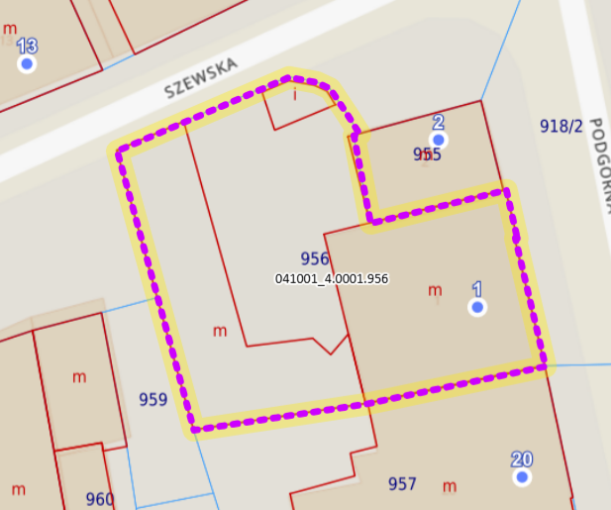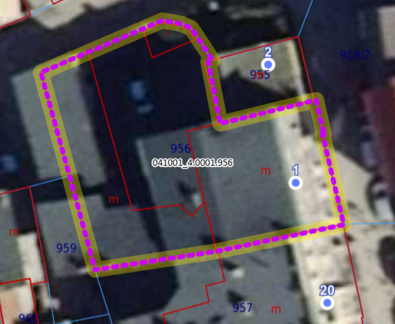
- Lokalizacja nieruchomości w terenie:
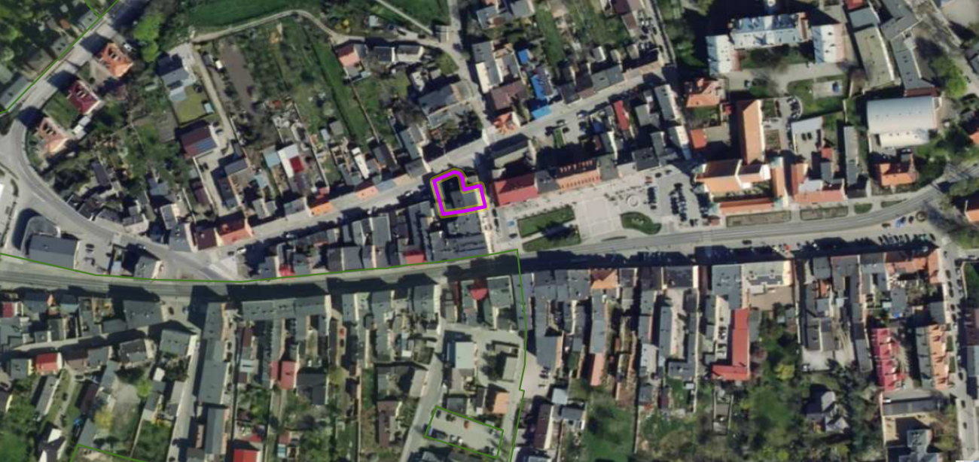
Budynek mieszkalno-użytkowy Kcynia ul. Podgórna 1
(dz. 956, obręb Kcynia, gm. Kcynia)
- Opis zagospodarowania nieruchomości gruntowej:
Nieruchomość gruntowa oznaczona ewidencyjnie numerem działki 956 o powierzchni 0,0478 ha położona jest w strefie centralnej miasta Kcynia. Działka ta uzbrojona jest w podstawowe media, tj. sieć elektryczną, sieć wodociągowo - kanalizacyjną oraz sieć gazową. Bezpośrednie i najbliższe sąsiedztwo stanowią tereny zabudowy mieszkaniowej
i usługowej. Nieruchomość ta ma kształt nieregularny zbliżony do trapezu z terenem płaskim, na którym znajduje się wolnostojący budynek mieszkalno-użytkowy w kształcie prostokąta, w którym znajdują się 4 lokale mieszkalne i 2 lokale użytkowe. Dojazd do nieruchomości odbywa się utwardzoną drogą o nawierzchni asfaltowej. Nieruchomość posiada bezpośredni dostęp do ul. Rynek i ul. Szewskiej.
- Obciążenia i zobowiązania, których przedmiotem jest nieruchomość.
Z treści księgi wieczystej KW Nr BY1U/00043398/4 prowadzonej przez Sąd Rejonowy w Szubinie dla przedmiotowej nieruchomości wynika, że nieruchomość ta nie jest obciążona długami i jest wolna od praw osób trzecich.
- Przeznaczenie nieruchomości i sposób jej zagospodarowania.
- Zgodnie z ewidencją gruntów i budynków nieruchomość gruntowa oznaczona numerem działki 956 położona
w Kcyni przy ul. Podgórnej 1 w obrębie geodezyjnym Kcynia, gmina Kcynia, stanowi tereny mieszkaniowe
(B – 0,0478 ha).
- Teren nieruchomości oznaczonej ewidencyjnie numerem działki 956 obręb Kcynia, gm. Kcynia, nie jest objęty miejscowym planem zagospodarowania przestrzennego oraz nie przystąpiono do jego sporządzenia na obszarze przedmiotowej działki.
- Dla terenu działki 956 obręb Kcynia, nie wydano decyzji o warunkach zabudowy oraz decyzji o ustaleniu lokalizacji inwestycji celu publicznego na podstawie przepisów ustawy z dnia 27 marca 2003 r. o planowaniu
i zagospodarowaniu przestrzennym (Dz. U. z 2024 r. poz. 1130 ze zm.)
- W Studium uwarunkowań i kierunków zagospodarowania przestrzennego Gminy Kcynia, przyjętym
w formie ujednoliconej Uchwałą Nr XI/78/2025 z dnia 30 stycznia 2025 r. Rady Miejskiej w Kcyni, teren przedmiotowej działki oznaczono symbolem 1MU – tereny intensywnej zabudowy mieszkaniowo – usługowej.
- Działka numer 956 obręb Kcynia, nie jest objęta obszarem rewitalizacji uchwalonym na podstawie ustawy z dnia
9 października 2015 r. o rewitalizacji (Dz. U. z 2024 r. poz. 278).

§ 3.
INFORMACJE DOTYCZĄCE CZYNSZU ZA NAJEM LOKALU UŻYTKOWEGO
- Stawka za 1 m² powierzchni najmu lokalu użytkowego wynosi 14,77 zł brutto (słownie: czternaście złotych 77/100).
- Czynsz najmu podlega opodatkowaniu podatkiem od towarów i usług VAT w stawce obowiązującej w dniu podpisania umowy najmu w myśl ustawy z dnia 11 marca 2004 r. o podatku od towarów i usług (Dz. U. z 2025 r. poz. 775).
- Czynsz najmu płatny będzie z góry na podstawie comiesięcznych faktur VAT, jednak nie później niż do 15-tego dnia każdego miesiąca.
- Ustalony czynsz podlegać będzie corocznie podwyższeniu o średnioroczny wzrost cen towarów i usług konsumpcyjnych za rok poprzedni, ustalony przez Prezesa GUS w Monitorze Polskim. Wysokość czynszu, oprócz podwyższenia
o średnioroczny wzrost cen towarów i usług konsumpcyjnych za rok poprzedni, może zostać podwyższona w przypadku ustalenia zarządzeniem nowych stawek przez Burmistrza Kcyni.
- Najemca zobowiązany będzie także do ponoszenia opłat związanych z niniejszym lokalem, tj. podatek od nieruchomości, ubezpieczenia, opłaty za media (energia elektryczna, woda, kanalizacja) i inne opłaty związane z funkcjonowaniem lokalu.
- Najemca będzie miał obowiązek wnoszenia należności za najem lokalu od początku obowiązywania umowy bez względu na wykonywanie prac remontowych i przystosowywania lokalu do prowadzenia zamierzonej działalności.
§ 4.
CENA WYWOŁAWCZA – MIESIĘCZNY CZYNSZ NAJMU
- Cena wywoławcza stanowi miesięczny czynsz najmu.
- Czynsz najmu lokalu użytkowego będzie równy cenie osiągniętej w przetargu.
- Cena wywoławcza wynosi 1.000,00 zł brutto (słownie: jeden tysiąc złotych 00/100).

§ 5.
TERMINY POPRZEDNICH PRZETARGÓW
Poprzednie przetargi na najem przedmiotowej nieruchomości przeprowadzono w następujących terminach:
- pierwszy publiczny przetarg ustny nieograniczony odbył się 14 maja 2025 r. i został zakończony wynikiem negatywnym,
- drugi publiczny przetarg ustny nieograniczony odbył się 15 lipca 2025 r. i został zakończony wynikiem negatywnym.

§ 6.
TERMIN I MIEJSCE SKŁADANIA PISEMNYCH ZGŁOSZEŃ UDZIAŁU W ROKOWANIACH

Pisemne zgłoszenie na najem lokalu użytkowego należy składać w zaklejonych kopertach z dopiskiem:
„Rokowania na najem lokalu użytkowego w Kcyni przy ul. Podgórnej 1/5”
w Filii Urzędu Miejskiego w Kcyni, w Referacie Rolnictwa, Ochrony Środowiska i Gospodarki Nieruchomościami przy ul. Dworcowej 8, 89-240 Kcynia, w terminie do 30 września 2025 r. do godziny 15:00.

Zgłoszenie powinno zawierać:
- imię, nazwisko i adres albo nazwę lub firmę oraz siedzibę, jeżeli zgłaszającym jest osoba prawna lub inny podmiot;
- datę sporządzenia zgłoszenia,
- oświadczenie, że zgłaszający zapoznał się z warunkami rokowań i przyjmuje te warunki bez zastrzeżeń,
- dowód wpłaty zaliczki (kserokopia),
- proponowaną wysokość czynszu,
- proponowany sposób realizacji dodatkowych warunków rokowań (wstępnie planowany zakres prac remontowych).

§ 7.
TERMIN I MIEJSCE ZAPOZNANIA SIĘ Z DODATKOWYMI WARUNKAMI ROKOWAŃ

- Najemca zobowiązany będzie do przeprowadzenia remontu niniejszego lokalu w celu dostosowania go do wykonywania danej działalności gospodarczej. Forma rozliczenia kosztów wykonanego remontu ustalona zostanie w aneksie do umowy najmu. Najemca zobowiązany będzie do przedstawienia dokumentów potwierdzających wykonane usługi remontowe wraz z poniesionymi kosztami. Maksymalna kwota rozliczenia remontu nie może przekroczyć 10.000,00 zł (słownie: dziesięć tysięcy złotych 00/100).
- Istnieje możliwość oględzin lokalu w celu zapoznania się z jego stanem technicznym po wcześniejszym uzgodnieniu terminu pod numerem telefonu /52/589 37 20 wew. 302 lub e-mail: aleksandra.jurek@kcynia.pl

§ 8.
TERMIN I MIEJSCE ROKOWAŃ

Rokowania odbędą się w dniu 6 października 2025 r. o godz. 9⁰⁰ (poniedziałek) w Filii Urzędu Miejskiego w Kcyni,
w Referacie Rolnictwa, Ochrony Środowiska i Gospodarki Nieruchomościami przy ul. Dworcowej 8, 89-240 Kcynia.

§ 9.
WARUNEK UDZIAŁU W ROKOWANIACH

- Warunkiem uczestniczenia w rokowaniach jest wpłacenie ZALICZKI w kwocie 100,00 zł (słownie: sto złotych 00/100) na konto Urzędu Miejskiego w Kcyni:
Bank Spółdzielczy w Kcyni
Nr 94 8166 0009 0000 0198 2000 0009
Tytułem: Zaliczka w rokowaniach na najem lokalu użytkowego –Kcynia ul. Podgórna 1/5
- Termin wpłaty zaliczki upływa w dniu 30 września 2025 r. włącznie (wtorek).
- Za dzień wniesienia zaliczki uważa się datę wpływu środków pieniężnych na konto Urzędu Miejskiego w Kcyni.
- Zaliczka wpłacona przez uczestnika, który przetarg wygra zostanie zaliczona na poczet czynszu najmu lokalu użytkowego, a pozostałym uczestnikom rokowań zaliczka zostanie zwrócona w przeciągu trzech dni roboczych od daty zakończenia lub odwołania rokowań bez odsetek na konto wskazane przez uczestnika.
- Zaliczka nie podlega zwrotowi i przepada na rzecz Gminy w razie uchylenia się uczestnika, który wygrał rokowania od zawarcia umowy najmu.
§ 10.
INFORMACJE DOTYCZĄCE UMOWY NAJMU:

- Lokal użytkowy przeznacza się na działalność gospodarczą, dopuszcza się usługi nieuciążliwe dla otoczenia, tj. medyczne, kosmetyczne, fryzjerskie, handlowe, gastronomiczne, biurowe, usługowe.
- Prowadzona działalność nie może powodować uciążliwości w funkcjonowaniu i korzystaniu z nieruchomości przez innych użytkowników lub zakłócać spokoju mieszkańców poprzez np. nadmierny hałas czy wydzielające się nieprzyjemne zapachy.
- Umowa najmu zawarta zostanie na okres 3 lat, z możliwością przedłużenia na kolejny okres pod warunkiem uzyskania wcześniejszej zgody Rady Miejskiej w Kcyni w drodze uchwały.
- Najemca będzie odpowiedzialny za utrzymanie porządku przed lokalem użytkowym zarówno w okresie letnim jak
i zimowym.
- Zagospodarowanie lokalu użytkowego nastąpi po podpisaniu umowy najmu.

§ 11.
ZASTRZEŻENIA
Burmistrz Kcyni zastrzega sobie prawo do odwołania rokowań, o przyczynie odwołania poinformuje zainteresowanych zgodnie z obowiązującymi przepisami prawa.

§ 12.
INFORMACJA W SPRAWIE OGŁOSZENIA O ROKOWANIACH
- Ogłoszenie o rokowaniach wywieszono na tablicy ogłoszeń Urzędu Miejskiego w Kcyni, ponadto informację
o wywieszeniu tego ogłoszenia podaje się do publicznej wiadomości w prasie lokalnej, na stronie internetowej Gminy Kcynia oraz w Biuletynie Informacji Publicznej Urzędu Miejskiego w Kcyni pod adresem https://mst-kcynia.rbip.mojregion.info/222/62/przetargi.html w zakładce Menu przedmiotowe - Majątek Gminy – Przetargi.
- Dodatkowych informacji można uzyskać w Referacie Rolnictwa, Ochrony Środowiska i Gospodarki Nieruchomościami w Urzędzie Miejskim w Kcyni, przy ul. Dworcowej 8, 89-240 Kcynia, e-mail aleksandra.jurek@kcynia.pl lub pod numerem telefonu /52/ 589 37 20 wew. 302.
BURMISTRZ KCYNI
/-/ MATEUSZ STACHOWIAK

Ogłoszenie o rokowaniach wywieszono na tablicy ogłoszeń na okres co najmniej 30 dni, tj. od dnia 04.09.2025 r. do dnia 06.10.2025 r.
…………………………
(podpis)

